ЗАДАНИЕ 12 ЕГЭ.

ПРАВОПИСАНИЕ ЛИЧНЫХ ОКОНЧАНИЙ ГЛАГОЛОВ, СУФФИКСОВ ПРИЧАСТИЙ

Что следует знать для правильного выполнения задания:

1. Правописание гласных в окончаниях глаголов
2. Гласные в суффиксах действительных причастий настоящего времени
3. Правописание суффиксов действительных причастий прошедшего времени
4. Гласные в суффиксах страдательных причастий настоящего времени
5. Гласные перед одной и двумя буквами Н в страдательных причастиях прошедшего времени.

Алгоритм выполнения задания:

1) Внимательно читаем задание и варианты;

2) Выясните, в какой части слова пропущена гласная буква (в окончании/в суффиксе)

3) Если гласная буква пропущена в окончании, то по неопределенной форме установите спряжение глагола:

4) Если гласная пропущена в суффиксе, то проанализируйте характер орфограммы.

ТЕОРИЯ.

**1.Спряжение глаголов** определяется по неопределенной форме. (инфинитив.)

**К I спряжению** относятся все глаголы на -**еть, -ать, -ять, -оть, -уть, -ыть**

Исключения: **брить, стелить, зиждиться, зыбиться.**

(Зы́биться- колыхаться, колебаться, качаться)-устаревшее слово;

(Зи́ждиться- основываться, опираться на что-нибудь)-устаревшее слово.

**Ко ІІ спряжению** относятся глаголы на- **Ить**

Исключения:

 7 глаголов на *–*Еть: **обидеть, терпеть, зависеть, вертеть, видеть, смотреть, ненавидеть;**

 4 глагола на –Ать: **слышать, гнать, дышать, держать.**

**Запомните:**

**глаголы на -ЯТЬ:** лаять, таять, каяться, веять, надеяться, лелеять, сеять, затеять, чуять, лаять, реять, блеять, кашлять;

**глаголы на -ИТЬ:** драить и клеить.

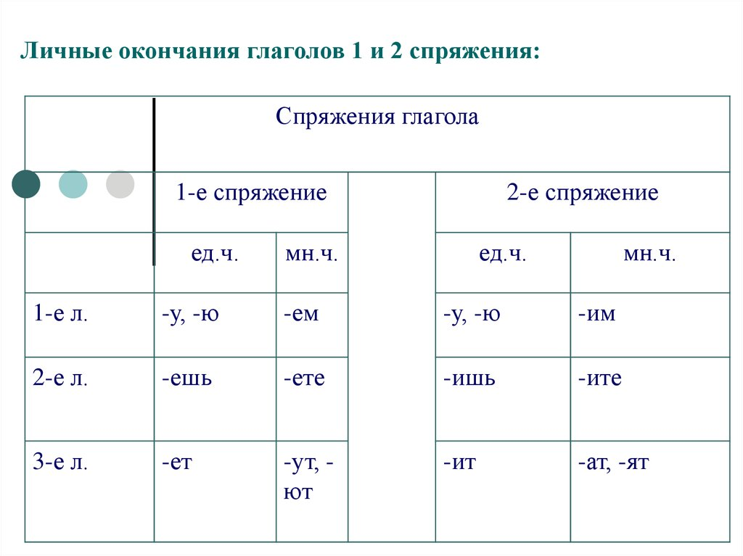

**2.Правописание гласных букв в личных окончаниях глаголов.**

**Образец рассуждения:**

1.Чтобы определить, какую гласную надо написать **в безударном личном** **окончании глагола**, надо поставить глагол в неопределённую форму и определить его спряжение.

От спряжения глагола и будет зависеть правописание безударного личного окончания.

*Кол****…т****-кол****оть****(1спр)*, значит в личном окончании глагола пишу **букву Е**- *Кол****Ет****.*

*Пил…т-пил****ить****(2спр)*, значит в личном окончании глагола пишу букву **И**- *Пил****Ит****.*

2. Если личное окончание глагола стоит под ударением, то по нему и определяется спряжение, в соответствии с правилом. Ставить глагол в неопределённую форму не нужно.

ИспечЁт (1спр.); несЁт-(1спр.); летИт(2спр).

**1.Правописание гласных в суффиксах действительных причастий настоящего времени.**

|  |  |  |  |
| --- | --- | --- | --- |
| Глагол спряжения | Спряжение | Суффиксы причастия | Пример |
|  | 1 спряжение | -**У**Щ-**Ю**Щ | **читающий -**читать, 1 спр думающий -думать, 1спр.  несущий –нести(несёт)1спр. |
|  | 2 спряжение | -**А**Щ-**Я**Щ | **дышащий** -дышать, 2 спр.  красящий -красить, 2 спр. |

2.**Суффиксы действительных причастий прошедшего времени – ВШ -, Ш**

Перед суффиксами **– ВШ-, - Ш**- пишется та же гласная, что и перед **ТЬ** в неопределённой форме глагола.

та**я**ть – та**я**вший, увид**е**ть – увид**е**вший.

**3.Гласные в суффиксах страдательных причастий настоящего времени**

|  |  |  |  |
| --- | --- | --- | --- |
| Глагол | Спряжение | Суффиксы страдательного причастия настоящего времени | Пример |
|  | **1 спряжение** | **-Е**М-**О**М | **Читаемый-** читать,1 спр. |
|  | **2 спряжение** | **-И**М- | **Зависимый-** зависеть,  2 спр., иск. |

**4.Гласные перед Н в полных и кратких страдательных**

**причастиях**

|  |  |  |
| --- | --- | --- |
| Глагол  оканчивается | Буква, которая пишется перед Н | Пример |
| на– **ЕТЬ- , ИТЬ** | **Е** | **Замешенный –**замесить  суффикс –ЕНН-ЁНН |
| **На – АТЬ-(-ЯТЬ-)** | **А -Я** | **Засеянное** засеять  Суффикс - НН |
|  |  | **Мытый –** мыть  Суффикс - Т |

Запомни!

На –АТЬ- (-ЯТЬ-) пиши: **А**

На –**ИТЬ-, -ЕТЬ-** пиши: **Е**